ゼンハイザーグループ、厳しい市場環境下でも堅調な事業基盤を維持
独立系ファミリー企業として、2025年度において4億6,310万ユーロの売上高を計上
2026年6月29日
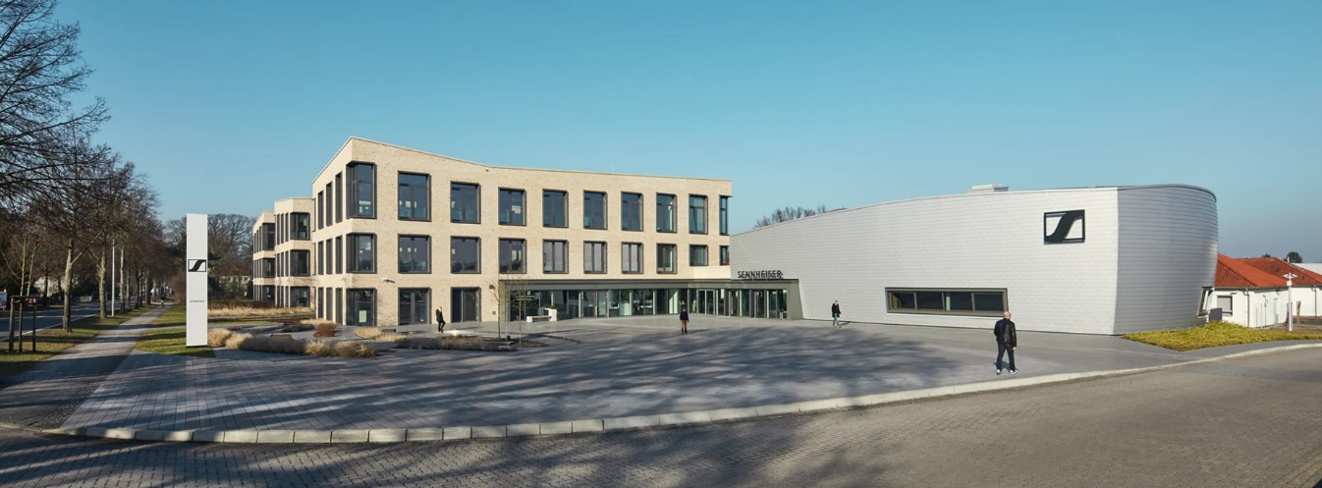
ゼンハイザージャパン株式会社
（本資料は、2026年6月11日にSennheiser electronic SE & Co. KGより発表されたプレスリリースの抄訳です。）

ヴェーデマルク、2026年6月11日 — ゼンハイザーグループ（以下、「当グループ」）は、2025年度において4億6,310万ユーロの売上高を計上しました。世界経済の不安定化、需要の減少や競争の激化が見られる厳しい市場環境の中でも、当グループは堅調な事業基盤を維持しました。また、重要な戦略的取り組みを継続するとともに、研究開発への長期的な投資も続けています。さらに、世界初の広帯域双方向デジタルワイヤレスエコシステム「Spectera」は、2025年に提供を開始しました。利息および税引前利益（EBIT）は1,940万ユーロとなりました。
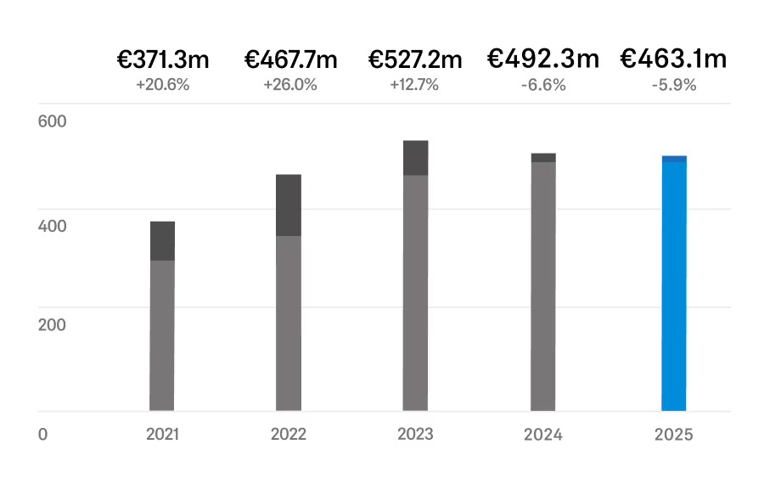

2025年度においてゼンハイザーは、前年比5.9％の緩やかな収益減少となりました。

「2025年は、経済面および地政学的な観点の双方において、再び厳しい年となりました」と、CEOのAndreas Sennheiserは述べています。「私たちは早い段階で、当社を取り巻く市場の変化が一時的なものではないと認識していました。」全体として、当グループの売上高は前年比5.9％の緩やかな減少となりました。2026年1月1日付で当グループの取締役会会長に就任したDaniel Sennheiserは、次のように付け加えます。「だからこそ、変化に柔軟に対応し、重要プロジェクトを着実に前進させ、カスタマーに寄り添い続けることが、これまで以上に重要でした。明確な方向性と、世界各地のチームの尽力により、それを実現することができました。そしてそれが、未来に向けた重要な基盤を築くことにつながりました。」

地域別の収益推移
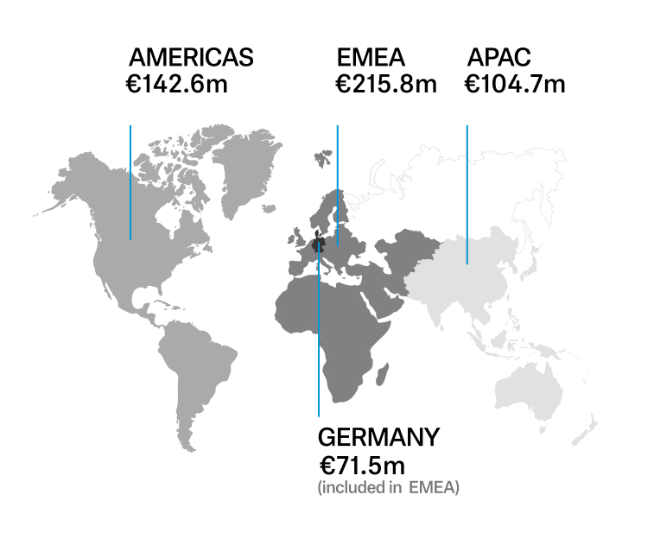

2025年においても、EMEA地域は引き続き最も高い収益を上げ、2億1,580万ユーロを計上しました。
本拠地であるドイツ市場で当グループは7,150万ユーロの収益を達成しました。

EMEA（ヨーロッパ・中東・アフリカ）地域は再び売上高で最大の市場となり、2億1,580万ユーロを計上しました。これは前年と比較して7.0％の減少となりました。本拠地であるドイツ市場では、全体的な経済環境の低迷による需要の伸び悩みが影響し、11.8％の減少となりました。AMERICAS（アメリカ大陸）地域では、売上高が5.2％減少し、1億4,260万ユーロとなりました。米国市場では、政治的状況や経済的な不確実性を背景に購買行動が慎重になったことが、需要の減少につながりました。同地域は総売上高の約30％を占めており、当グループにとって引き続き戦略上の中核市場です。APAC（アジア太平洋）地域では、売上高が1億470万ユーロとなり、前年から4.5％減少しました。一方でインドは再び好調に推移し、同地域における重要な成長市場であることを示しました。

「2025年度における地域別の業績は、世界的に経済環境の不安定さが続いていることを反映しています」と、Daniel Sennheiserは述べています。「私たちは国際的に事業を展開しているからこそ、各市場の動向をきめ細かく把握することができます。また、各地域のチームを通じて、それぞれの地域におけるカスタマーのニーズを理解し、的確に対応することが可能です。」Andreas Sennheiserは、次のように付け加えます。「AMERICAS地域では、競争圧力が高まる中でも、特に放送やイマーシブオーディオといった分野において、引き続き大きな機会があると考えています。APAC地域では、大学、公共機関、企業拠点における技術導入の拡大により、インドが大きな可能性を示しています。」

80年にわたるイノベーションと未来への投資
2025年、ゼンハイザーは創立80周年を迎え、社内イベントをはじめ、1945年の創業以来ゼンハイザーを特徴づけてきた独自のサウンド体験と技術革新に焦点を当てた幅広い対外キャンペーンなど、年間を通じてさまざまな活動を展開しました。2025年という節目の年においても、ゼンハイザーは未来に向けた投資を続けました。研究開発は引き続き重要な注力分野です。2025年、当グループは製品ポートフォリオのさらなる開発、ソフトウェアソリューション、ハードウェアとサービスの統合に、売上高の約10％にあたる4,810万ユーロを投資しました。また、ドイツおよびルーマニアの自社生産拠点にも約580万ユーロを投資しました。これらの投資は、経済的に厳しい時期においても、イノベーションと持続的な成長に向けて長期的に取り組む当グループの姿勢を示すものです。
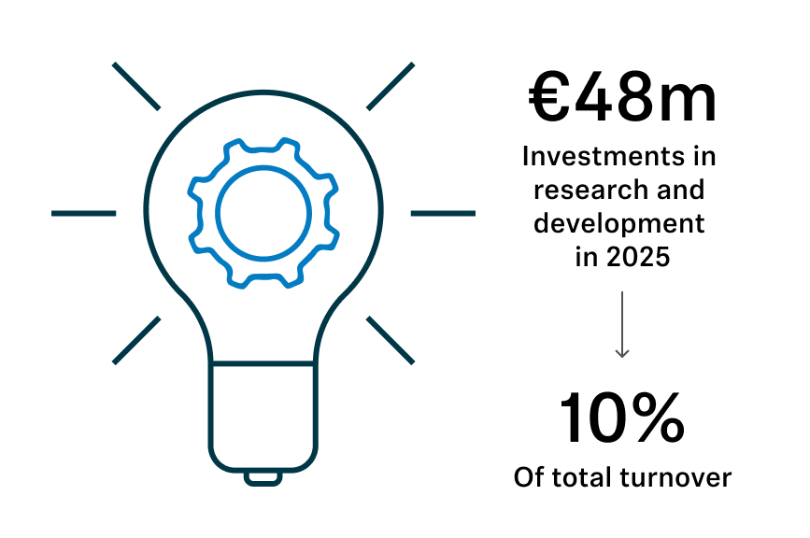

2025年、当グループは新しい音響技術の研究開発に約4,800万ユーロを投資しました。

こうした研究開発への長期的な投資を象徴する具体例が「Spectera」です。世界初の広帯域・双方向ワイヤレスシステムである「Spectera」は、10年以上にわたる開発を経て、2025年に提供を開始しました。Andreas Sennheiserは次のように述べています。「私たちにとって『Spectera』は、単なる新製品ではありません。まったく新しいアプローチです。このシステムは進化を続けており、ソフトウェアを通じて新機能を追加できるほか、カスタマーからのフィードバックも今後の開発に直接反映されます。これにより、今までにない新たな開発サイクルが生まれています。」

同時に、当グループは業務プロセスのデジタル化と最適化も引き続き推進しました。特に、デジタル・バリューチェーンのさらなる発展や新たなカスタマー接点の創出、バックエンド業務の刷新、クラウド基盤の整備に注力しました。サステナビリティの面でも進展がありました。2025年、ゼンハイザーはDIN EN ISO 50001に準拠したエネルギーマネジメントシステムを導入し、企業戦略で定めた気候目標の達成に向けた取り組みを継続しました。

成功した市場投入
当グループは、プロフェッショナル向けオーディオソリューション事業に引き続き注力しています。この方針は、2025年における複数の製品展開にも表れています。「Spectera」の提供開始に加え、ステレオショットガンマイク「MKH 8018」の投入や「EW-DX」プラットフォームの機能強化により、ポートフォリオを拡充しました。また、ゼンハイザーは「TeamConnect Ceiling Medium Ceiling Tile」により、対面とオンラインを組み合わせた会議環境向けの製品ラインナップを補完しました。さらに、戦略的パートナーシップと特定の環境に依存しないソリューションを通じて、世界各地での活用領域も拡大しました。

Neumannは、イマーシブオーディオ制作の分野に新たな可能性をもたらしました。「RIME（Reference Immersive Monitoring Environment）」では、ヘッドホンを通じてDolby Atmosなどのマルチチャンネル形式でイマーシブモニタリングやミキシングを可能にするソフトウェアです。また、「VIS（Virtual Immersive Studio）」は、AR環境における空間オーディオ制作に新たな可能性をもたらします。Apple Vision Pro向けに設計されており、Mac上のLogic Proなどを直感的に操作できるようにします。

Sennheiser Mobilityは、2025年に特に高い成長を遂げた事業分野となりました。その成長をけん引した主な要因として、顧客基盤の拡大と製品展開の成功が挙げられます。主な取り組みには、AMBEOベースの信号処理を採用した「Sennheiser Signature Sound System」のsmart #5 Premiumおよびsmart #5 BRABUSモデルへのグローバル展開、smart #1への継続的な展開、Morgan Supersportへの導入、そしてCUPRAとのパートナーシップが含まれます。さらに、ライセンス事業も追加収益の創出に貢献しました。

展望
当グループは、当年度も不安定な状況が続くと見込んでいます。Daniel Sennheiserは次のように述べています。「経済的および地政学的な環境が短期間で改善するとは考えていません。だからこそ、堅調さを維持し、先を見据えて明確に行動することが、これまで以上に重要です。独立したファミリー企業である私たちは、長期的な視点に立って意思決定をおこなうことができます。それにより、将来にわたる成長力を持続的に強化することができるのです。」

Andreas Sennheiserは、次のように付け加えます。「そうした意思決定の1つが、2026年初頭に従来の事業部門であるPro AudioとBusiness Communicationを統合することです。現在、カスタマーは主にアプリケーションやワークフローを軸に考えており、あらゆる接点においてシンプルで一貫した体験を期待しています。この取り組みにより、私たちはカスタマーの視点に立ち、ハードウェア、ソフトウェア、サービスを統合したソリューションを、より一貫した形で開発・提供できるようになります。これにより、市場における当グループの競争力を高め、カスタマーとともにオーディオの未来を築くための重要な基盤となります。」

ゼンハイザーブランドについて – オーディオの未来を築き続けて80年超
オーディオと共に生きるゼンハイザー。人々の心に変化をもたらすオーディオ製品を生み出したいという情熱が私たちの原動力です。この情熱を通じて、当社は世界最大クラスのステージから静寂なリスニングルームに至る、さまざまな場所にオーディオソリューションを届けてきました。そして、単なる良質なサウンドだけではなく、忠実なサウンドを実現するブランドとして確立しています。創業した1945年から、Sennheiserはオーディオの未来を創ることを使命とし、カスタマーに独自のサウンド体験を提供し続けてきました。
Sennheiser electronic SE & Co. KGはマイク、会議システム、ストリーミング技術、モニタリングシステムなどの様々なプロオーディオ事業を展開しながら、ヘッドホン・イヤホン、サウンドバー、スピーチ-エンハンスヒアラブルデバイスなどの一般消費者向け事業をSonova Holding AGへのブランドライセンス事業で展開しています。
www.sennheiser.com
www.sennheiser-hearing.com

<本リリースに関する報道関係者のお問い合わせ先>
ゼンハイザージャパンPR事務局 （ブレインズ・カンパニー内）
中村・中島・田村・稲垣
TEL：03-4580-9156 / MAIL：sennheiser@pjbc.co.jp

